消毒产品中丙酸氯倍他索和盐酸左氧氟沙星测定⎯液相色谱-串联质谱法
Determination of clobetasol propionate and levofloxacin hydrochloride in disinfection product − LC-MS-MS method

1 范围
本方法规定了膏霜类消毒产品中丙酸氯倍他索和盐酸左氧氟沙星残留量液相色谱-串联质谱测定方法。
本方法适用于膏霜类消毒产品中丙酸氯倍他索和盐酸左氧氟沙星残留量的测定。
取样量为0.1g时，本方法对丙酸氯倍他索和盐酸左氧氟沙星的检出限见表1。

表1 丙酸氯倍他索和盐酸左氧氟沙星的检出限、保留时间和特征离子
中文名称 | 英文名称 | 检出限（µg/g） | 保留时间（min） | 特征离子(m/z)
丙酸氯倍他索 | Clobetasol propionate | 0.009 | 7.83 | 467.0/355.2/373.4
盐酸左氧氟沙星 | Levofloxacin hydrochloride | 0.06 | 1.11 | 362.0/260.9/318.2

2 规范性引用文件

3 原理
试样中丙酸氯倍他索和盐酸左氧氟沙星用甲醇提取，提取液经0.45μm滤膜过滤，用C₁₈柱分离后，用液相色谱-串联质谱仪测定，正离子扫描，离子对定性，峰面积定量。

4 试剂和材料
除另有说明外，所用试剂均为分析纯，水为不含有机物的纯水，纯水中干扰物的浓度需低于方法中待测物的检出限。
4.1甲醇：农药残留级。
4.2乙腈：农药残留级。
4.3甲酸：分析纯。
4.4标准品：丙酸氯倍他索和盐酸左氧氟沙星均购自中国药品生物制品检定所，纯度≥99.8%。
4.5标准溶液：准确称取丙酸氯倍他索适量，用乙腈－水（1：1）配制成100µg/mL的标准贮备液。准确称取盐酸左氧氟沙星适量，用纯水配制成100µg/mL的标准贮备液。准确量取上述标准贮备溶液适量，用乙腈稀释配制成浓度为10.0µg/mL的混合标准中间溶液，将标准中间溶液转移到安瓿瓶中于4°C保存。临用前，再根据需要用甲醇配制成不同浓度的标准使用溶液。
4.6甲酸溶液(0.2%，v/v)：量取2mL甲酸，用纯水定容至1000mL。
4.7 0.45µm滤膜。

5 仪器
5.1 液相色谱-串联质谱联用仪：HP1100高效液相色谱仪(Agilent) - API 4000质谱仪(Applied Biosystems) ，电喷雾离子化源(ESIMS，NI/PI模式)。
5.2 分析天平：感量0.1mg和0.001g。
5.3实验室纯水机：Barnstead纯水机。
5.4涡旋振荡器：Scientific Industries 涡旋振荡器。
5.5 具塞试管：10mL。

6 试样的制备与保存
6.1 试样的制备
取有代表性样品5g，搅拌均匀，制成实验室样品。
6.2 试样保存
制备好的试样置于室温保存。

7 测定步骤
7.1样品前处理
称取0.1g~0.2g样品 (精确到0.001 g) ，置于10mL试管中，加入3.00mL甲醇溶液，涡旋振摇使样品分散后，超声振荡10min。静置，吸取上清液经滤膜（4.7）过滤后，供液相色谱-串联质谱测定。

7.2 测定
7.2.1液相色谱条件
a）色谱柱：Waters Atlantis®dC₁₈，3µm，2.1×150mm；
b）柱温：25°C；
c）流动相：甲酸溶液（4.6）、水和乙腈，洗脱梯度见表2；
d）流速：250µL /min；
e）进样量：10µL。
表2 分离丙酸氯倍他索和盐酸左氧氟沙星的洗脱梯度
时间(min) | 0.2%甲酸溶液(%) | 纯水(%) | 乙腈(%)
0 | 5 | 45 | 50
1 | 5 | 45 | 50
3 | 5 | 0 | 95
5 | 5 | 0 | 95
7 | 5 | 45 | 50
11 | 5 | 45 | 50

7.2.2 质谱条件
a）离子化方式：热喷雾电离(TSI)；
b）扫描方式：正离子扫描；
c）检测方式：多反应监测（MRM）；
d）碰撞气(CAD)：7.0 psi；
e）气帘气(CUR)：15.0 psi；
f）雾化气(GS1)：30.0 psi；
g）加热气(GS2)：35.0 psi；
h）喷雾电压(IS)：4000V；
i）去溶剂温度(TEM)：450°C；
j）碰撞室射出电压（CXP）：16V；
k）定性离子对、定量离子对、扫描时间、碰撞气能量和去簇电压，见表3。

表3 丙酸氯倍他索和盐酸左氧氟沙星的定性离子对、定量离子对、扫描时间、碰撞气能量和去簇电压
化合物 | 定性离子对  （m/z） | 定量离子对（m/z） | 扫描时间  Dwell time（ms） | 碰撞气能量  CE（eV） | 去簇电压DP（V）
丙酸氯倍他索 | 467.0/355.2  467.0/373.4 | 467.0/355.2 | 100 | 25 | 55
盐酸左氧氟沙星 | 362.9/260.9  362.9/318.2 | 362.9/260.9 | 100 | 35 | 87

7.2.3 液相色谱-串联质谱测定
7.2.3.1 定性测定
用丙酸氯倍他索和盐酸左氧氟沙星的定性离子对（见表3）进行定性。
7.2.3.2 定量测定
将混合标准中间溶液用甲醇稀释配制成0~4500ng/mL的标准使用溶液，分别从标准溶液中取一定量的标准溶液加入到空白样品中，配制成0~500ng/mL的标准系列。经前处理后进样分析，以使用溶液浓度为横坐标，峰面积为纵坐标，绘制标准工作曲线。采用外标法进行定量测定。样品溶液中丙酸氯倍他索和盐酸左氧氟沙星的响应值应在标准工作曲线线性范围内。在上述色谱条件和质谱条件下，丙酸氯倍他索和盐酸左氧氟沙星标准物质液相色谱-串联质谱的多反应监测（MRM）色谱图参见图A.1。
7.3 平行试验
按以上步骤，对同一试样进行平行试验测定，丙酸氯倍他索和盐酸左氧氟沙星的平行测定相对偏差应小于20%。
7.4 空白试验
除不称取试样外，均按上述步骤同时完成空白试验。

8 结果计算
样品中丙酸氯倍他索和盐酸左氧氟沙星的质量分数可按式（1-1）计算：
$ϕ=\frac{ρ1×V_{1}}{\text{1000}×m}\text{.}\text{.}\text{.}\text{.}\text{.}\text{.}\text{.}\text{.}\text{.}\text{.}\text{.}\text{.}\text{.}\text{.}\text{.}\text{.}\text{.}\text{.}\text{.}\text{.}\text{.}\text{.}\text{.}\text{.}\text{.}\text{.}\text{.}\text{.}\text{.}\text{.}\text{.}\text{.}\text{.}\text{.}\text{.}\text{.}\text{.}\text{.}\text{.}\text{.}\text{.}\text{.}\text{.}\text{.}(1−1)$
式中，ϕ −⎯ 消毒产品中丙酸氯倍他索和盐酸左氧氟沙星的质量分数，µg/g；
ρ₁−⎯从回归方程中查出测试溶液中丙酸氯倍他索和盐酸左氧氟沙星的质量浓度，ng/mL；
V₁ −⎯提取溶液体积，mL；
ｍ−⎯称样量，g。

- 精密度和准确度
同一实验室对加标样品重复测定，丙酸氯倍他索和盐酸左氧氟沙星的相对标准偏差和平均回收率数据参见附录C。

附录A
(资料性附录)
丙酸氯倍他索和盐酸左氧氟沙星标准物质多反应监测(MRM)色谱图

丙酸氯倍他索和盐酸左氧氟沙星标准物质多反应监测(MRM)色谱图，见图A.1。
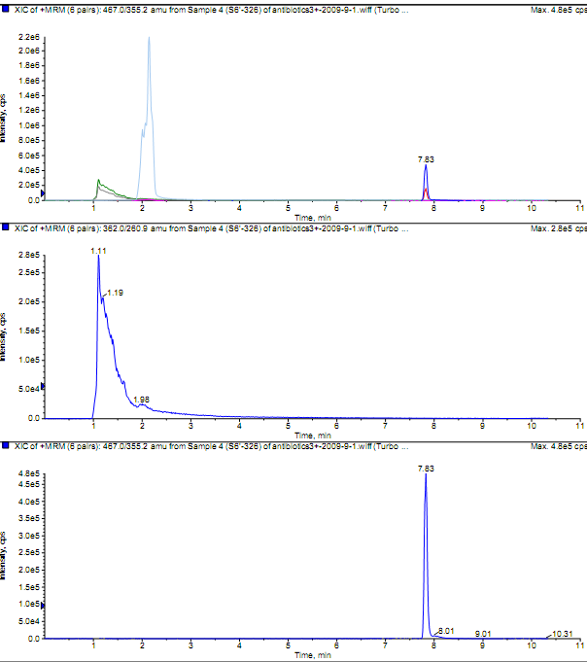
图A.1 丙酸氯倍他索和盐酸左氧氟沙星标准物质多反应监测(MRM)色谱图
附录B
(资料性附录)
标准曲线

消毒产品中丙酸氯倍他索和盐酸左氧氟沙星的线性回归方程，见表B.1。

表B.1 消毒产品中两种抗生素的线性回归方程
化合物 | 线性范围（ng/mL） | a | b | r
丙酸氯倍他索 | 0~500 | 1.09×10⁴ | 4.28×10⁴ | 0.9991
盐酸左氧氟沙星 | 0~500 | 1.82×10⁴ | -2.92×10⁴ | 0.9995

附录C
(资料性附录)
回收率和重复性
消毒产品中丙酸氯倍他索和盐酸左氧氟沙星的添加回收率和重复性，见表C.1。

表C.1 消毒产品中丙酸氯倍他索和盐酸左氧氟沙星的添加回收率(%)和重复性(n=6)
化合物 | 添加水平（µg/g） | 平均回收率(%) | 相对标准偏差(%)
丙酸氯倍他索 | 0.67 | 105.2 | 7.3
丙酸氯倍他索 | 3.49 | 114.4 | 4.7
盐酸左氧氟沙星 | 0.67 | 81.7 | 6.0
盐酸左氧氟沙星 | 3.49 | 97.9 | 11.9

